# Zadání

*(POZOR – jde o zcela smyšlenou situaci, i když zasazenou do reálné lokality – aby mohli studenti zpracovat případovou studii)*

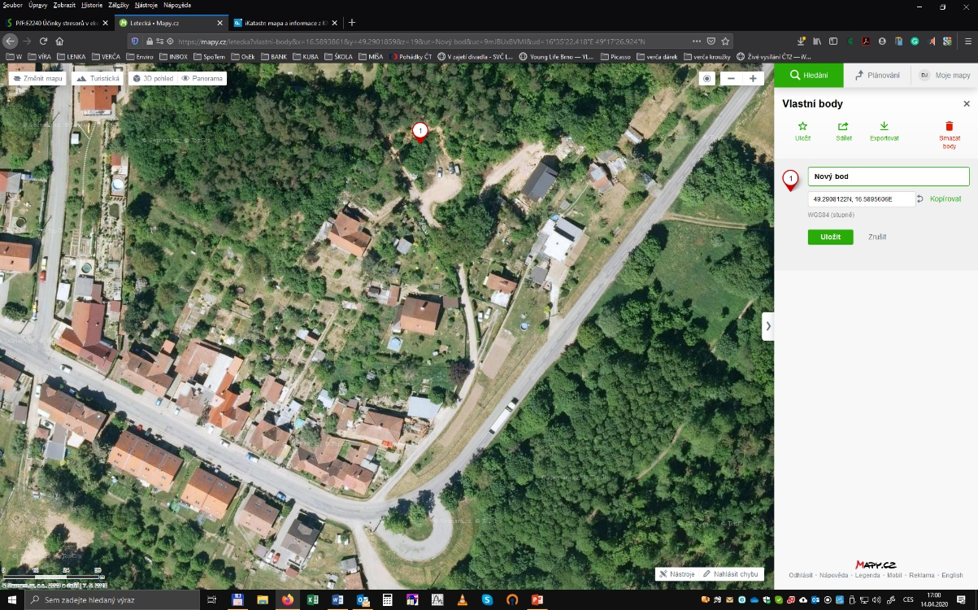Popis situace vychází z historických informací a informací místních obyvatel. Na okraji obce Lelekovice v místě zvaném „Na Makovci, “, v místě malého lomu (49.2908122N, 16.5895606E; [mapy.cz/s/hacomekobu](https://mapy.cz/s/hacomekobu)) byl před 50 lety ukládán odpad neznámého složení (převážně stavební odpad, šrot, pneumatiky, ale údajně též odpad z dílen, zbytky barev, prošlých chemikálií ...). Odhadované množství je několik tun. Časem došlo k přirozenému sesunutí lomu a převrstvení odpadu různě mocnou vrstvou zeminy. Ta následně zarostla vegetací.

Vycházejme z předpokladu, že žádné jiné informace o této situaci již nejsou nikde jinde k dispozici. Použít lze tedy pouze různé zdroje informací o lokalitě (jakékoliv mapy včetně map s odborným obsahem).

Navrhněte ze znalostí z různých přednášek (zejména E2240), jak by proběhly následující aktivity:

1. Co vše lze vyčíst z nejrůznějších map o lokalitě a jejím okolí?
2. První rekognoskace terénu při místním šetření (na co vše se zaměřit)?
3. Co by se sledovalo a hodnotilo přímo v terénu? Jakými metodami?
4. Kde, kdy a jak by se odebíraly vzorky? Jaké vzorky?
5. Jak by se s nimi pracovalo a co by se v nich analyzovalo a testovalo?

Vše plánujte tak, aby se co nejjednoznačněji dalo potvrdit či vyvrátit, že terestrický ekosystém je na dané lokalitě (zasypaný a zarostlý lom) ovlivněn/neovlivněn starou depozicí odpadu a jak moc. Snažte se o maximální realitu (např. nefantazírovat, jaká je tam vegetace, když se to dá zjistit). Aby návrh studie byl realistický, počítejte s tím, že máte na provedení celého šetření 300 tis. Kč.

Předpokládaný rozsah zpracování:

* cca 8 hodin samostatné práce
* cca 4-5 stran A4 zpráva v PDF do odevzdávárny